**INSTITUTO FEDERAL DO ESPÍRITO SANTO – CAMPUS SANTA TERESA**

**BEHATRIS FIORENTINI**

**HANDROOM:**

**SISTEMA WEB DE MONITORAMENTO DE PRESENÇA EM TEMPO REAL COM ARDUÍNO E SENSOR DE PRESENÇA PIR**

**SANTA TERESA,**

**2016**

**BEHATRIS FIORENTINI**

**HANDROOM:**

**SISTEMA WEB DE MONITORAMENTO DE PRESENÇA EM TEMPO REAL COM ARDUÍNO E SENSOR DE PRESENÇA PIR**

Trabalho apresentado a disciplina de Programação para Internet do Curso de Tecnologia em Análise e Desenvolvimento de Sistemas do Instituto Federal do Espírito Santo – Campus Santa Teresa como requisito à obtenção do enriquecimento do histórico acadêmico do curso de graduação.

**SANTA TERESA,**

**2016**

**RESUMO**

Quando um funcionário precisa ir a alguma sala ou setor da instituição e, ao chegar lá, não encontra ninguém, além de ser desgastante, perde um tempo precioso que poderia estar dedicando a outros âmbitos de seu trabalho. O sistema handRoom aqui proposto, vem como uma forma de solucionar esse problema.

O sistema consiste em um sensor de presença acoplado a um Arduíno, que envia sinal via porta serial para ser armazenado em um banco de dados e as informações do mesmo são acessadas por um sistema web e exibidas a seus usuários.O projeto handRoom significa ter o controle das salas em suas mãos. Com um sensor de presença posicionado estrategicamente em cada sala/setor da instituição, ele consegue verificar se há a presença de alguém no local e enviar essa informação, para que em qualquer dispositivo conectado à internet, se possa ter essa a mesma, em tempo real, acessando o site. Assim, antes de ir a sala ou setor, pode-se ter a certeza de não estar indo atoa até o recinto.

PALAVRAS-CHAVES: website, sistema de presença, Arduíno, sensor de presença, presença em tempo real.

**ABSTRACT**

When an employee needs to go to some room or sector of the institution and, when he gets there, he does not find anyone, he is wasting time, and he wastes valuable time that he could dedicate to other areas of his work. The handRoom system proposed here comes as a way to solve this problem.

The system consists of a presence sensor coupled to an Arduino, which sends signal via serial port to be stored in a database and the information of the same is accessed by a web system and displayed to its users.

The handRoom design means having room control in your hands. With a presence sensor positioned strategically in each room or sector of the institution, it can verify if there is the presence of someone in the place and send this information, so that in any device connected to the internet, one can have the same one in real time , By accessing the site. So, before going to the room or sector, you can be sure that you will not be going all the way to the room.

KEYWORDS: website, presence system, Arduino, presence sensor, presence in real time.

1. **VISÃO GERAL DO SISTEMA**

O sistema é capaz de monitorar salas e escritórios de uma determinada instituição, verificando, através de um sensor de presença acoplado a um Arduíno, se algum individuo se encontra presente no recinto.

Um sensor de presença deverá ser instalado nas salas/escritórios de uma determinada instituição, gerenciado por um ou mais Arduínos.

O Arduíno receberá o sinal do sensor de presença, esse sinal será recebido via porta serial constantemente a cada 3 milésimos de segundos e ao completar 30 segundos, se fará uma média do sinal recebido com a informação, de se há ou não alguém no recinto. Esse dado será armazenado em um banco de dados. O sistema web buscará esse dado em tempo real, de acordo com a resposta do sensor de presença e exibirá no Website a sala/setor e se existe ou não alguém dentro do recinto.

Essas informações exibidas no website poderão ser acessadas pelos servidores e contribuintes da instituição, evitando que os mesmos se desloquem desnecessariamente até o local, caso não aja ninguém no recinto que se deseja ir.

1. **JUSTIFICATIVA**

Quando um funcionário precisa ir a alguma sala ou setor da instituição e ao chegar lá, não encontra ninguém, além de ser desgastante, perde o tempo em que poderia estar se dedicando as suas outras funções. O sistema handRoom aqui proposto, tem o objetivo de solucionar esse problema.

Com um sensor de presença devidamente posicionado, a informação em tempo real de se há ou não alguém em uma determinada sala ou setor, será enviada para um website, que poderá ser acessado por todos da instituição. Tendo conhecimento desses dados, os funcionários não se deslocarão desnecessariamente até o local, caso não aja ninguém no recinto que se deseja ir.

1. **OBJETIVOS**

**5.1 OBJETIVO GERAL**

O objetivo do sistema handRoom é possibilitar oacesso a informação de se há ou não indivíduos em uma determinada sala ou setor de uma instituição, de qualquer dispositivo conectado à rede (internet), em tempo real, acessando um website, assim evitando servidores se desloquem desnecessariamente até o local, caso não aja ninguém no recinto que se deseja ir.

**5.2 OBJETIVOS ESPECIFICOS**

* Desenvolver código na plataforma Arduíno para receber o sinal do sensor de presença;
* Desenvolver código em Java, para receber o sinal enviado pelo Arduíno com as informações do sensor de presença, via porta serial, com auxílio da biblioteca RXTX;
* Desenvolver código em Java, para armazenamento dos dados recebidos via porta serial em um banco de dados;
* Desenvolver código em PHP PDO para buscar do banco de dados as informações recebidas pelo Arduíno;
* Desenvolver a interface do sistema utilizando HTML, CSS, Bootstrap e jQuery;
* Desenvolver a página de exibição dos dados vindos do sensor de presença utilizando o AJAX para que as informações sejam atualizadas em tempo real automaticamente e sem necessidade de recarregar todo o website;
* Desenvolver um sistema de login utilizando PHP para fins de acesso e gerenciamento feito por administradores;
* Desenvolver as regras de negócio do sistema em PHP e JavaScript;
* Realizar os testes finais do sistema;

1. **TECNOLOGIAS UTILIZADAS**

As tecnologias utilizadas para o desenvolvimento do sistema handRoom, foram:

* Arduíno UNO;
* Plataforma de Desenvolvimento do Arduíno;
* Sensor de Presença PIR (Passive Infrared Sensor ou SensorInfravermelho Passivo);
* PHP (Hypertext Preprocessor, originalmente Personal Home Page;
* PDO (PHP Data Objects);
* HTML (HyperText Markup Language ou Linguagem de Marcação de Hipertexto);
* JavaScript;
* AJAX;
* Bootstrap;
* jQuery;
* Java;
* Biblioteca RXTX;
* Biblioteca mysql-connector;
* MySQL;
* phpMyAdmin;
* WAMP server (Windows, Apache, MySQL, PHP);
* SGBD (Sistema de Gerenciamento de Banco de Dados) MySQL Lyong;
* Sublime Text 3 (IDE de Desenvolvimento Web);
* Eclipse SE (IDE de Desenvolvimento Java);

1. **PARTES INTERESSADAS**

O Sistema handRoom é direcionado a todas as empresas ou instituições com número elevado de salas ou setores. Com o sistema instalado, todos os colaboradores da empresa saberão se há ou não alguém na sala ou setor, evitando que os mesmos se desloquem pela instituição desnecessariamente, caso não aja ninguém no recinto que se precisa ir, além de poder, como administrador, ter o histórico dos dados completo coletados das salas ou setores.

1. **CASO DE USO**
   1. AUTORES

|  |  |
| --- | --- |
| AUTOR | DESCRIÇÃO |
| Usuario | Para quem os dados são direcionados. Funcionários e colaboradores da instituição que poderão ter acesso aos dados fornecidos pelo sensor referente as salas e/ou setores. |
| Administrador | Pessoas designadas pela empresa para cuidar do sistema. Ele terá acesso e poderá cadastrar novos sensores e usuários, bem como edita-los e exclui-los. Terá acesso ao histórico de acesso dos usuários, bem como o histórico de dados de todos os sensores em funcionamento na instituição. |
| Arduino | Responsável por pegar, tratar e enviar as informações dos sensores de presença para o servidor armazenar tais dados. |
| Sensor de Presença | Responsável por coletar os dados referente a presença na sala ou setor em que está estrategicamente posicionado. |

* 1. SUBSISTEMAS

|  |  |
| --- | --- |
| SUBSISTEMA | DESCRIÇÃO |
| ColetaDados | Sistema formado pelo Arduíno e sensor de presença, responsável por coletar, tratar e enviar os dados para serem armazenados e usados pelo sistema. |
| GerenciaDados | Sistema gerenciado por um ou mais administradores onde se tem acesso aos dados “restritos” do sistema, bem como gerenciar todos os recursos do sistema de cadastro, edição e exclusão de dados do sistema. |
| AcessaDados | Parte de acesso aos dados coletados dos sensores. Pode ser realizada por usuários e administradores. |

* + 1. DIAGRAMA DE CASO DE USO

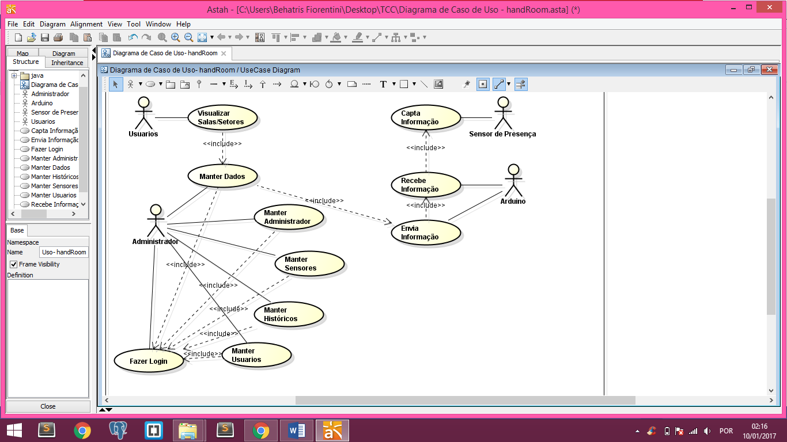

**Figura 1 –** Diagrama de Caso de Uso completo do sistema handRoom.

* + 1. SUBSISTEMA COLETADADOS

O subsistema ColetaDados é formado pelo Arduíno e sensor de presença, e é responsável por coletar, tratar e enviar os dados para serem armazenados e usados pelo sistema. Abaixo se encontra o diagrama de classe desse subsistema.

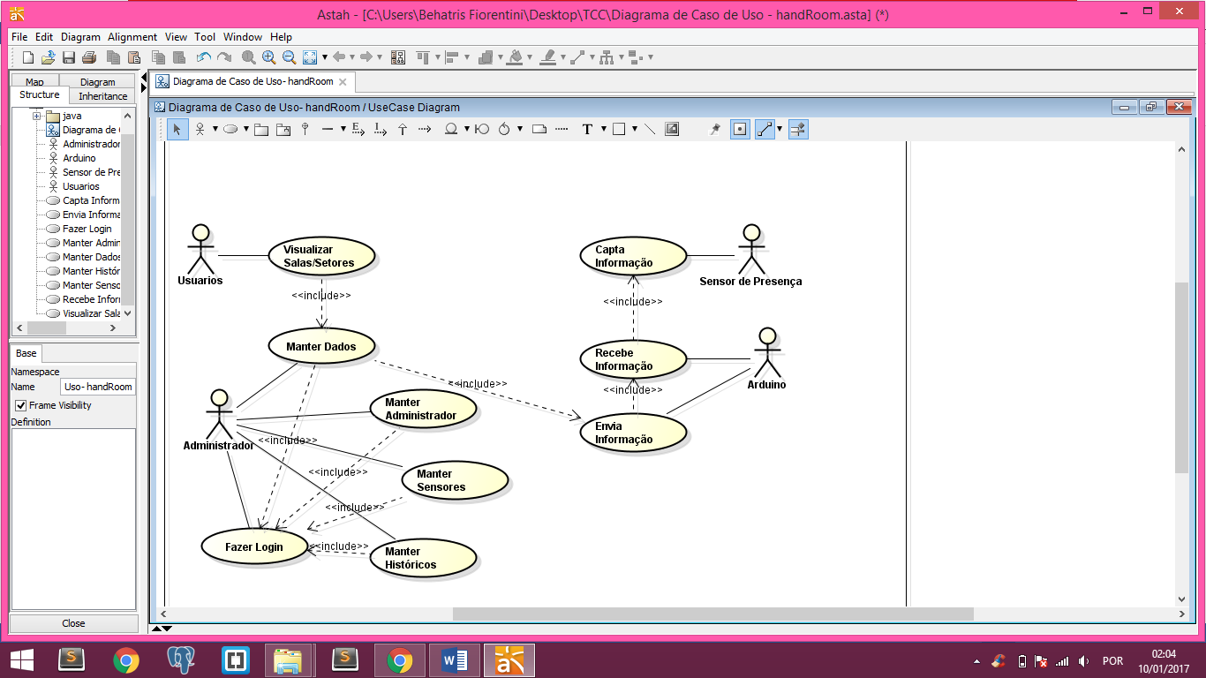

**Figura 2 –** Diagrama de Caso de Uso do subsistema ColetaDados.

* + - 1. CASO DE USO “CAPTA INFORMAÇÃO”

Pré-requisito: Estar conectado a um Arduíno e o mesmo em uma corrente elétrica de 5v.

Autor: Sensor de presença PIR.

Fluxo Normal:

1. O sensor de presença deve ser posicionado estrategicamente na sala ou setor de interesse;
2. O sensor deve ter cabos de transferência de dados posicionados em uma porta de saída do Arduíno, uma VDD e outra GND;
3. O sensor deve enviar os sinais de presença obtidos para o Arduíno [E1];

Fluxo Exceção:

E1: O sensor não está enviando os dados corretamente- O administrador ou equipe responsável pelo gerenciamento do sistema deverá verificar o posicionamento e estado dos cabos de envio de dados, e o estado dos sensores. Caso não seja de sua competência, chamar a equipe técnica de criação do sistema. Sistema deve voltar ao passo “a” do fluxo normal.

* + - 1. CASO DE USO “RECEBE INFORMAÇÃO”

Pré-requisito: Estar conectado a uma fonte de energia de 5v.

Autor: Arduíno.

Fluxo Normal:

1. O Arduíno deve estar conectado a uma máquina servidora;
2. O Arduíno deve estar com os cabos de transmissão de dados do sensor devidamente posicionado em suas portas analógicas, digitais, VDD e GND;
3. O Arduíno deve estar preparado para receber os dados do Sensor de Presença [E1];

Fluxo de Exceção:

E1: Caso aja problemas nos cabos de transmissão de dados – O administrador ou equipe responsável pelo gerenciamento deverão buscar a causa da falha ou chamar a equipe técnica de desenvolvimento para manutenção do mesmo. Volta ao passo b do fluxo normal.

* + - 1. CASO DE USO “ENVIA INFORMAÇÃO”

Pré-requisito: Estar conectado a uma máquina servidora e a uma fonte de energia de 5v.

Autor: Arduíno.

Fluxo Normal:

1. O Arduíno deve receber os dados vindos do sensor de presença;
2. Estar conectado a máquina servidora por uma porta serial [E1];
3. Enviar os dados recebidos;

Fluxo de Exceção:

E1: Problemas com a porta serial – Caso aja problemas com a porta serial, o administrador e/ou equipe técnica deve verificar a situação da mesma e tentar procedimentos básicos e caso não seja da competência dos mesmos, deverão chamar a equipe técnica de desenvolvimento do sistema. Volta ao passo “c” do fluxo normal.

E2: Problema no envio de dados – Caso aja problemas com o envio dos dados, o administrador e/ou equipe responsável pelo gerenciamento do sistema deve verificar se a comunicação serial está funcionando corretamente. Caso não for o problema, verificar se a comunicação entre Arduíno e sensor de presença está correta e se não for de competência dos mesmos, devem entrar em contato com a equipe técnica de desenvolvimento do sistema. Volta ao passo “c” do fluxo normal.

* + 1. SUBSISTEMA GERENCIADADOS

O subsistema de GerenciaDados é responsável pelo gerenciamento dos dados do sistema. É formado por um ou mais administradores onde o mesmo tem acesso aos dados “restritos” do sistema, bem como gerenciamento de todos os recursos do sistema de cadastro, edição e exclusão de dados do sistema. Abaixo está o diagrama de caso de uso do subsistema.



**Figura 3 –** Diagrama de caso de uso do subsistema GerenciaDados.

* + - 1. CASO DE USO “FAZER LOGIN”

Pré-requisito: Ter internet ou estar na rede do sistema.A

Autor: Administrador

Fluxo Normal

1. Usuário acessa o site do sistema
2. Usuário digita login; [E1]
3. Usuário digita senha;
4. Usuário clica na tecla “Enter” ou no Botão entrar;
5. Sistema valida usuário e senha; [E2]
6. Usuário é redirecionado a tela inicial do sistema e tem acesso aos recursos restritos do sistema para não cadastrados;

Fluxo de Exceção

E1: Login incorreto - Se usuário digitar o login de forma incorreta, fugindo do formato de digitação de um endereço de e-mail o sistema exibira um span falado que falta o @ e um complemento.

E2: Se o usuário digitar login ou senha errado - Se o usuário digitar login ou senha incorretos, o sistema mostrará a mensagem “E-mail ou senha Incorretos. Verifique os campos preenchidos e tente novamente” e o mesmo será direcionado novamente a tela de login. Sistema segue o fluxo normal no passo 2.

* + - 1. CASO DE USO “MANTER USUARIO”

Pré-requisito: Estar logado no sistema.

Autor: Administrador.

Fluxo Normal

1. O usuário acessa a tela home;
2. O usuário clica na opção “Usuários”; [A1][A2]
3. O usuário preenche os campos referentes ao cadastro;
4. O usuário clica no botão “Cadastrar”;
5. O sistema valida os dados preenchidos; [E1]
6. O sistema exibe mensagem de informação de “Cadastrado com Sucesso”;
7. O sistema redirecionará para tela de “Usuários”;

Fluxo Alternativo

A1:

1. O usuário clica no botão alterar referente ao usuário que desejado;
2. O sistema abre uma tela de alteração;
3. O usuário modifica os dados de cadastro que deseja alterar;
4. O sistema guarda as informações de data e hora dessa modificação;
5. O sistema exime a mensagem de informação de “alterado com sucesso”;[E2]
6. O sistema redirecionará para tela de “Usuários”;

A2:

1. O usuário clica no botão excluir referente ao usuário desejado;
2. O sistema exibira a mensagem de confirmação “Deseja realmente excluir Usuário”;
3. O usuário clicará na opção “Sim”;[A3]
4. O sistema exibira a informação “Excluído com Sucesso”;
5. O sistema redirecionará para tela de “Usuários”;

A3:

1. O usuário clica no botão excluir referente ao usuário desejado;
2. O sistema exibira a mensagem de confirmação “Deseja realmente excluir Usuário”;
3. O usuário clica no botão cancelar;
4. O sistema cancela a operação;
5. O Sistema retorna a tela de “Usuários”;

Fluxo de Exceção:

E1: Usuário não preenche ou não preenche corretamente os campos necessários para cadastro – Se os dados de preenchimento do cadastro estiverem incorretos, o sistema exibirá uma mensagem de “Erro ao Cadastrar” e o sistema redirecionara para tela de cadastro. Sistema volta ao passo 2 do fluxo normal.

E2: Usuário deixa de preencher ou preenche incorretamente os campos de alteração – O sistema exibirá a mensagem de “Erro ao alterar” e o sistema redireciona o usuário para tela de “Usuários”. Sistema volta ao passo 1 do fluxo alternativo A1.

* + - 1. CASO DE USO “MANTER HISTÓRICOS”

Pré-requisito: Estar logado no sistema.

Autor: Administrador.

Fluxo Normal

1. O usuário, na tela inicial, clica na opção “Histórico de Login”;
2. O usuário tem acesso a todas os usuários, bem como a data e hora que logaram no sistema.
   * + 1. CASO DE USO “MANTER HISTÓRICO DE SENSORES”
3. O usuário, na tela inicial, clica na opção “Histórico de Sensores”;
4. O usuário tem a acesso a todas as informações de status dos sensores com nome dos mesmos e data e hora de leitura dos dados;
   * + 1. CASO DE USO “MANTER SENSORES”

Pré-requisito: Estar logado no sistema.

Autor: Administrador.

Fluxo Normal

1. O usuário seleciona a opção “Sensores”;
2. O usuário preenche o campo referente ao cadastro de sensores;
3. O usuário clica no botão “Cadastrar”; [A1][A2]
4. O sistema armazena a data e hora de cadastro;
5. O sistema exibe a mensagem de informação “Cadastrado com Sucesso”;
6. O Sistema redireciona para a tela de “Sensores”;
7. O Sistema exibe os sensores já cadastrados;

A1:

1. O usuário clica no botão “Alterar” referente ao sensor que deseja alterar;
2. O usuário preenche os campos referentes a alteração;
3. O sistema armazena a data e hora da alteração;
4. O sistema exibe a mensagem de “Alterado com sucesso”;
5. O sistema redireciona o usuário para a tela “Sensores”;
6. O sistema exibe na tela sensores os dados do sensor já modificados;

A2:

1. O usuário clica no botão “Excluir” referente ao sensor que deseja excluir;
2. O sistema exibe a mensagem de confirmação “Deseja realmente excluir?”;
3. O usuário clica na opção “Sim”;
4. O sistema redireciona o usuário para a tela “Sensores”;
5. O sistema exibe na tela sensores os dados do sensor já modificados;
   * 1. SUBSISTEMA ACESSADADOS

O subsistema de AcessaDados é responsável pela parte de acesso de dados de qualquer pessoa que tenha interesse ao acesso dos dados abertos do sistema, que não precisam necessariamente estar cadastradas. É formado por usuários comuns onde os mesmos tem acesso aos dados de status dos sensores cadastrados no sistema. Abaixo está o diagrama de caso de uso do subsistema.

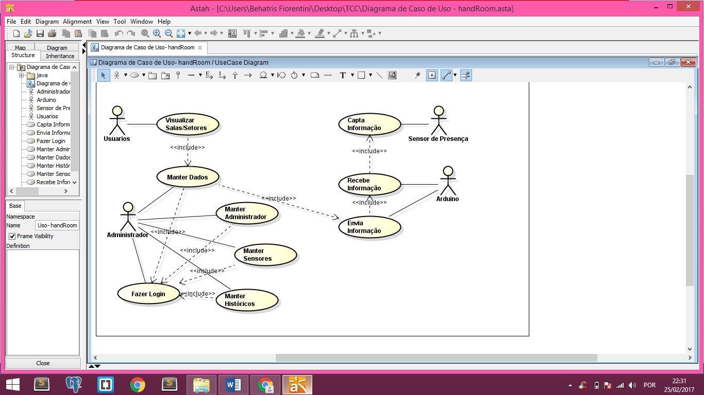

**Figura 4 –** Diagrama de caso de uso do subsistema AcessaDados.

* + - 1. CASO DE USO “VISUALIZAR SALAS/SENSORES”

Pré-requisito: Ter um acesso ao sistema.

Autor: Usuário.

Fluxo Normal

1. Entrar no site do sistema;
2. Clicar na opção “Ver Salas”;
3. O usuário
   * + 1. CASO DE USO ‘MANTER DADOS”

Pré-requisito: Receber dados do sistema;

Autor: Sistema

Fluxo Normal

1. O sistema capta os dados;
2. O sistema envia os dados para o sistema;[E1]
3. O sistema possibilita a visualização desses dados pelos usuários e administradores;
4. Os usuários têm acesso a esses dados;

Fluxo de Exceção

E1: Falha no recebimento dos dados – Caso aja falha no recebimento dos dados, o último dado recebido que será exibido. Caso o erro persista, a equipe técnica de manutenção deverá ser chamada. Sistema volta ao passo 2 do fluxo normal.